

Rapport d’observation

Entreprise Découverte

2017-2018

GUIHLEM QUINTANA – PAUSE ALEXANDRE – COLONGE YANEK

Table des matières

1. Objectif du projet : 1

2. Chiffres clés : 1

3. Critiques et désirs : 1

3.1. Critiques : 1

3.2. Désirs : 2

4. Organisation Actuelle : 2

4.1. Les traitements : 2

4.2. Les flux : 4

4.3. Les données : 4

5. La vision conceptuelle : 11

5.1. Les traitements : 11

5.2. Les flux : 11

5.3. Les données : 12

# Objectif du projet :

Notre étude a pour objet l’informatisation de la gestion des voyages et de leurs participants de la société « Découverte ». Cela inclut :

* La gestion des adhésions des clients.
* La gestion des inscriptions aux voyages.
* La création d’un catalogue commercial.

Actuellement la quasi-totalité de ces traitements se font manuellement.

# Chiffres clés :

Quelque chiffre important sur l’entreprise  « Découverte » :

* 1 siège social, 5 délégations régionales.
* 105 salariés au total dont 45 au siège.
* 200 voyages par an pour 17 destinations.
* Entre 3000 et 3200 inscriptions par an.
* Entre 3800 et 4000 adhésions par an.

# Critiques et désirs :

## Critiques :

Des problèmes de communication existent entre le siège et les délégations. En effet, la remontée des informations sur les inscriptions et adhésions effectuées dans les délégations se fait par téléphone ce qui complique le processus et est extrêmement chronophage.

Le système d’information actuel est obsolète et doit donc être mis à jour.

## Désirs :

L’entreprise Découverte à plusieurs désirs vis-à-vis de son futur SI :

* Modernisation du SI et des méthodes de travail.
* Améliorer la communication interne à l’entreprise, mais aussi externe avec les partenaires et les clients.
* Développer de nouveaux moyens de marketing.

# Organisation Actuelle :

## Les traitements :

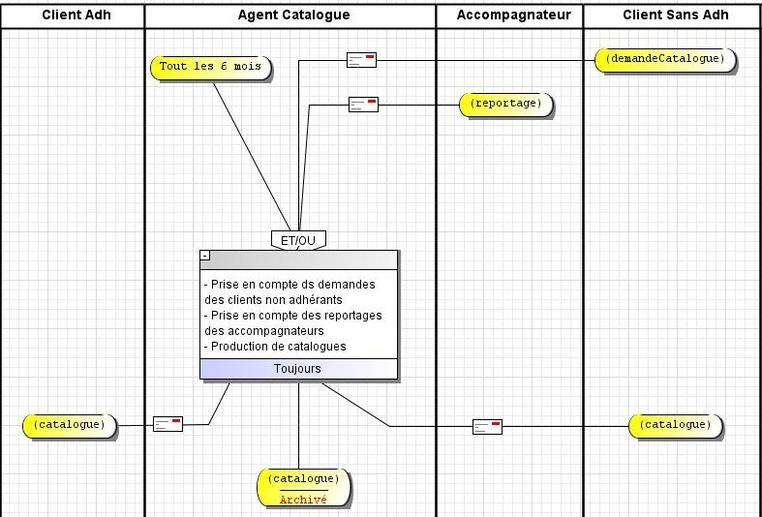

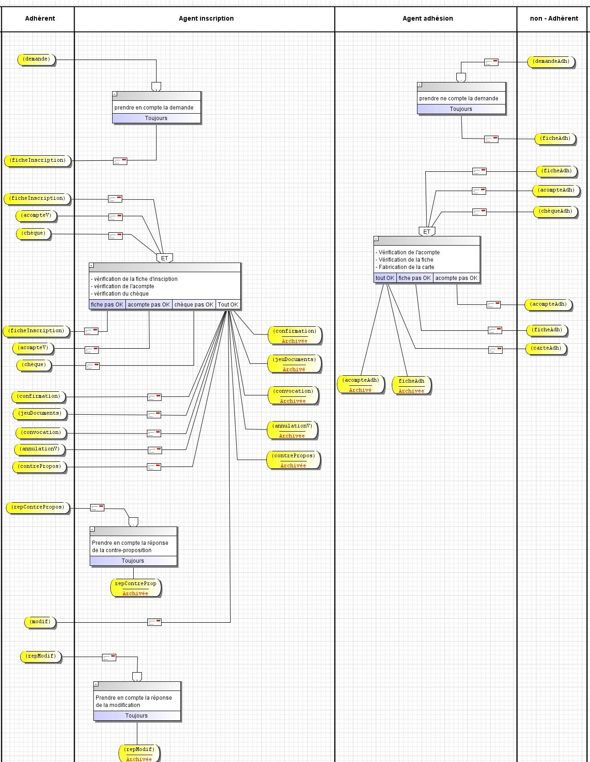

## Les flux :

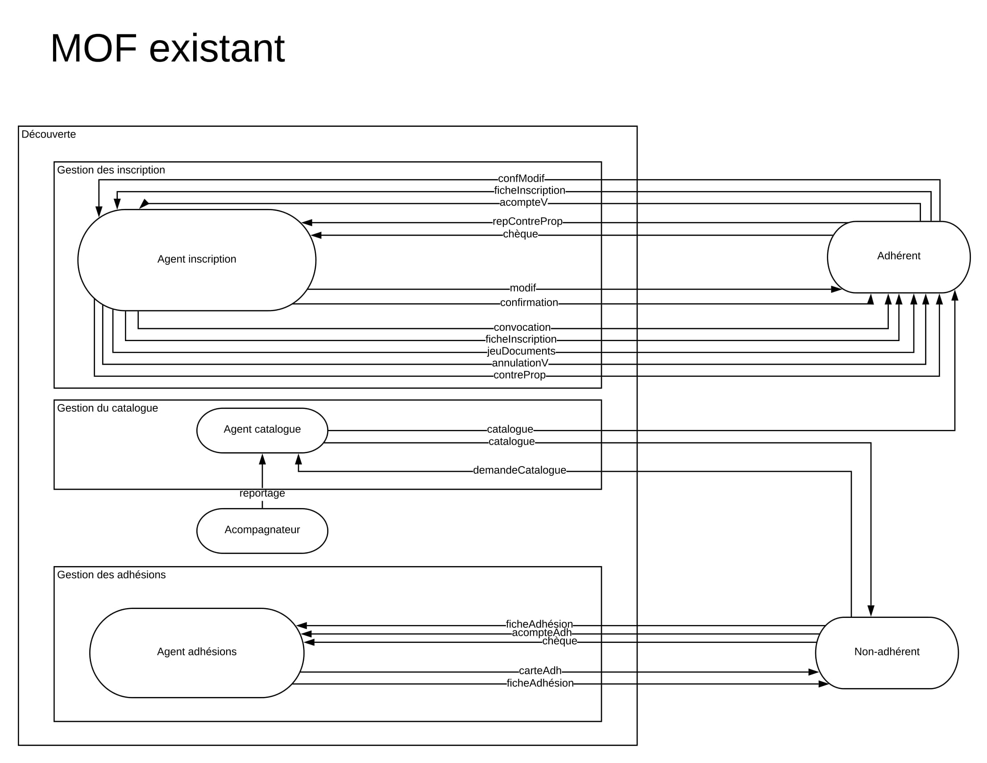

## Les données :

Fiche de description de voyage :

Si Malte fonde sa notoriété touristique sur un irrésistible ensoleillement et une salubrité de climat qui lui font collectionner les centenaires, vive est sa résonance pour les férus d'art et d'histoire... Les Chevaliers bien sûr, qui firent de Malte leur place forte, mais ce que l'on sait moins, la préhistoire dont les traces abondent ici. Sans compter maintes réminiscences mythologiques ou artistiques: Malte, île de Calypso, du Caravage. Et comment ignorer l'admirable patrimoine d'art baroque qui fait de La Valette l'une des plus belles villes‑décor d'Europe... Bien des thèmes étoffent ce programme qui panache plaisamment culture, mer et détente.

Sur un plan pratique: séjour à La Marina de Ta'Xbiex, à quelques kilomètres de la capitale.

**Notes pratiques**

*• Formalités:* carte nationale d'identité ou passeport en cours de validité.

*• Climat:* typiquement méditerranéen, ensoleillement abondant (5 à 6 heures par jour en moyenne de novembre à février; de 8 à 10 heures en avril/mai).

*• Bibliographie: Malte joyau de la Méditerranée,* éd. Delroisse par E. Gerada, *Malte,* guide Nagel, *À Malte,* guide Bleu éd. Hachette, *Malte,* éd. Delroisse, *Malte,* (n° 40) guide Poche Marcus, *Malte,* guide de voyage Berlitz, *Histoire de Malte,* Que sais-je ? PUF (n° 509).

*• Office de tourisme:* 9 cité Trévise 75009 Paris. Tél.: 01 48 00 03 79

**Le** **séjour et l'hôtel**

Ta'Xbiex, où se déroule le séjour, est un joli port de plaisance des environs balnéaires de La Valette, capitale de l'île. Vous y résiderez au cœur de la marina, en confortable hôtel quatre étoiles aux normes locales. Panorama magnifique sur les criques environnantes. 2 piscines (dont une plein ciel sur le toit), 2 restaurants, 2 bars. Toutes chambres avec salle de bain, balcon vue mer (sauf pour les chambres individuelles) ou piscine, téléphone, air conditionné, mini‑bar et radio. Nombreux bus réguliers desservant La Valette, les ports et les plages alentours, dont celle de Sliema, à quelques kilomètres de Ta'Xbiex.

**Les excursions incluses**

Le programme de la semaine propose une présentation culturelle de Malte, quatre grandes journées d'excursions incluant les déjeuners au restaurant et une découverte en bateau du port de La Valette.

*• 1er jour: journée de visite guidée de La Valette,* capitale de l'île, ex‑ville forte des Chevaliers, édifiée face à la mer dans une ceinture de remparts (cathédrale Saint‑Jean et musée, palais des Grands Maîtres et son armurerie, musée archéologique, musée des beaux‑arts, théâtre Manoel, « Auberges des Chevaliers » transformées en bâtiments administratifs (visite extérieure).

*• 2ème jour: journée d'excursion, via la Grotte Bleue* (si les conditions météorologiques le permettent), les temples mégalithiques d'Hagar Oim et de Tarxien, la grotte préhistorique de Ghar Dalam (ossements d'animaux vieux de '50 000 ans), etc.

**Forfait par personne**

|  |  |  |  |  |
| --- | --- | --- | --- | --- |
| **Période** | **Calendrier** | **Références** | **Paris** | **Lyon** |
| Toussaint | 24/10 au 31/10  31/10 au 07/11 | 52M155  52M157 | 800  800 | —  800 |
| Noël | 19/12 au 26/12 | 52M158 | 950 | — |
| Vacances d'hiver | 20/02 au 27/02  27/02 au 05/03  05/03 au 12/03 | 62M101  62M102  62M103 | 850  850  850 | —  855  — |
| Intersaison | 19/03 au 26/03 | 62M104 | 750 | 755 |
| Vacances de printemps | 09/04 au 16/04  16/04 au 23/04  23/04 au 30/04 | 62M105  62M106  62M107 | 820  820  820 | —  825  825 |
| Intersaison | 14/05 au 21/05 | 62M108 | 750 | 755 |

Supplément chambre individuelle: 150 € (Toussaint: 180 €).

Réduction enfant de moins de 12 ans partageant la chambre de deux adultes: 270 € (Toussaint: 180 €. vacances hiver: 200 €).

Nombre minimal de participants: 15.

**Tarif comprenant**

• le transport aérien Paris ou Lyon/Malte aller/retour ainsi que les transferts;

• l'assistance d'un accompagnateur « Découverte », les services d'un guide permanent et de guides locaux;

• l'hébergement en hôtel quatre étoiles aux normes locales (chambre double);

• la demi‑pension, du petit déjeuner du deuxième jour au petit déjeuner du dernier; le réveillon de Noël pour le départ du 24 décembre;

• les visites et excursions mentionnées au programme.

*À prévoir: les déjeuners ou les dîners (les jours d'excursions, les déjeuners sont inclus).*

Fiche d’adhésion :

|  |  |
| --- | --- |
| **Fiche d'adhésion 2015-2016**  La participation à toute activité « ***Découverte*** »  supposant la qualité d'adhérent à jour, veuillez, si besoin est, adhérer ou régler votre cotisation annuelle |  |

**DU 1ER OCTOBRE 2015 AU 30 SEPTEMBRE 2016**

**Etudiant 10 €** ○ **Individuel 15 €** ○ **Couple ou famille 20 €** ○

○ Mme ○ Mlle ○ M. Ancien adhérent N° : ° ⎜__⎜__⎜__⎜__⎜__⎜__⎜__⎜__⎜

Nom :

Prénom :

*Pour les couples : de monsieur de madame*

Adresse :

Chez M... :

Résidence, Bâtiment :

Rue, avenue, boulevard : N° :

Code postal :

Commune ou bureau distributeur :

Tél. (domicile) : Tél. (lieu de travail :

Date de naissance :

*Pour les couples : de monsieur de madame*

Nationalité :

Profession :

Règlement ci-joint par chèque : ○ bancaire ○ postal

Date Signature

Bulletin d’inscription :

|  |  |
| --- | --- |
| DECOUVERTE  **Bulletin d'inscription**  A retourner rempli avec le chèque d'acompte à « ***Découverte*** » , Paris ou délégation régionale. |  |

**VOTRE IDENTITé**

**Mme** ○ **Mlle** ○ **M.** ○ Nom :

Prénom :

*(Bien indiquer le patronyme figurant sur vos papiers d'identité.)*

|  |  |  |
| --- | --- | --- |
| Domicile N°/rue :  Code postal :  Tél. personnel :  Né(e) le :  Profession : | Localité :  BD :  Tél. lieu travail :  Nationalité : | **vos références adhérent**  Adhérent N° ⎜__⎜__⎜__⎜__⎜__⎜__⎜__⎜__⎜  Cotisation 2015-2016 oui ○ non ○  Nouvel adhérent oui ○ non ○  Cotisation jointe oui ○ non ○ |

**VOs choix** avec, par ordre de préférence, si souhaité...

Intitulé précis Dates : Références :

1. du au

2. du au

3. du au

En chambre à 1○ , 2 ○, 3 ○ ou 4 ○ lit(s) ?

Avec billet d'approche avion :

Par vol / Paris AR. Prix (voir catalogue)

**PERSONNES VOUS ACCOMPAGNANT** *(ATTENTION : bien indiquer le patronyme figurant que les papiers d'identité)*

|  |  |  |  |  |  |
| --- | --- | --- | --- | --- | --- |
|  | 1 | 2 | 3 | 4 | 5 |
| Précisez | Mme Mlle M. | Mme Mlle M. | Mme Mlle M. | Mme Mlle M. | Mme Mlle M. |
| Nom |  |  |  |  |  |
| Prénom |  |  |  |  |  |
| Né(e) le |  |  |  |  |  |
| Adresse |  |  |  |  |  |
| Tél. |  |  |  |  |  |
| Profession |  |  |  |  |  |
| Nationalité |  |  |  |  |  |
| Adhérent N° | ⎜__⎜__⎜__⎜__⎜__⎜__⎜__⎜__⎜ | ⎜__⎜__⎜__⎜__⎜__⎜__⎜__⎜__⎜ | ⎜__⎜__⎜__⎜__⎜__⎜__⎜__⎜__⎜ | ⎜__⎜__⎜__⎜__⎜__⎜__⎜__⎜__⎜ | ⎜__⎜__⎜__⎜__⎜__⎜__⎜__⎜__⎜ |
| Partagera chambre | oui ○ non ○ | oui ○ non ○ | oui ○ non ○ | oui ○ non ○ | oui ○ non ○ |

**VOtre règlement** ci-joint par ○ chèque bancaire ○ chèque postal ○ mandat ○ chèque vacances

**Acompte** (20% du total général des prestations, dont éventuel billet d'approche) y compris crédit éventuel   
(joindre impérativement le dossier de demande de prêt à ce bulletin) F

**Rappel :** si votre inscription est prise à moins d'un mois du départ, règlement impératif de la totalité.

**Cotisation(s)** pour vous et les personnes vous accompagnant (sauf si déjà réglée[s]) :

Etudiant 10€ X Individuel 20€ X Couple ou famille 25€ X = F

**Option remboursement en cas d'annulation :**   
3% du montant total du forfait (pas seulement de l'acompte) arrondi au franc inférieur F

**Total** F

Je déclare avoir lu et approuvé les modalités et conditions figurant au contrat de voyage,

*Date Signature :*

Liste des dessertes et tarifs aériens (sous réserve d'augmentation) :

Tarif A: valable pour tous sur tous les vols (dans la limite de places disponibles)

Tarif B: valable uniquement pour les moins de 25 ans, ou plus de 60 ans; pour les étudiants de moins de 27 ans; pour les familles de deux personnes ou plus (père et/ou mère plus enfant de moins de 25 ans).

|  |  |  |
| --- | --- | --- |
| Dessertes aériennes | Tarif A | Tarif B |
| Ajaccio/Paris/Ajaccio  Avignon/Paris/Avignon  Bastia/Paris/Bastia  Béziers/Paris/Béziers  Biarritz/Paris/Biarritz  Bordeaux/Paris/Bordeaux  Brest/Parist/Brest  Calvi/Paris/Calvi  Clermont/Paris/Clermont  Grenoble/Paris/Grenoble  Limoges/Paris/Limoges  Lorient/Paris/Lorient  Lourdes/Paris/Lourdes  Lyon/Paris/Lyon  Marseille/Paris/Marseille  Montpellier/Paris/Montpellier  Mulhouse/Paris/Mulhouse  Nantes/Paris/Nantes  Nice/Paris/Nice  Nîmes/Paris/Nîmes  Pau/Paris/Pau  Perpignan/Paris/Perpignan  Quimper/Paris/Quimper  Rennes/Paris/Rennes  St‑Étienne/Paris/St‑Étienne  Strasbourg/Paris/Strasbourg  Tarbes/Paris/Tarbes  Toulon/Paris/Toulon  Toulouse/Paris/Toulouse | 320  220  320  220  220  200  220  320  220  200  220  220  320  200  200  220  220  220  220  220  220  225  220  220  225  220  220  220  200 | 290  200  290  200  200  185  200  290  200  185  200  200  290  185  185  200  200  200  200  200  200  205  200  200  205  200  200  200  185 |

# La vision conceptuelle :

## Les traitements :

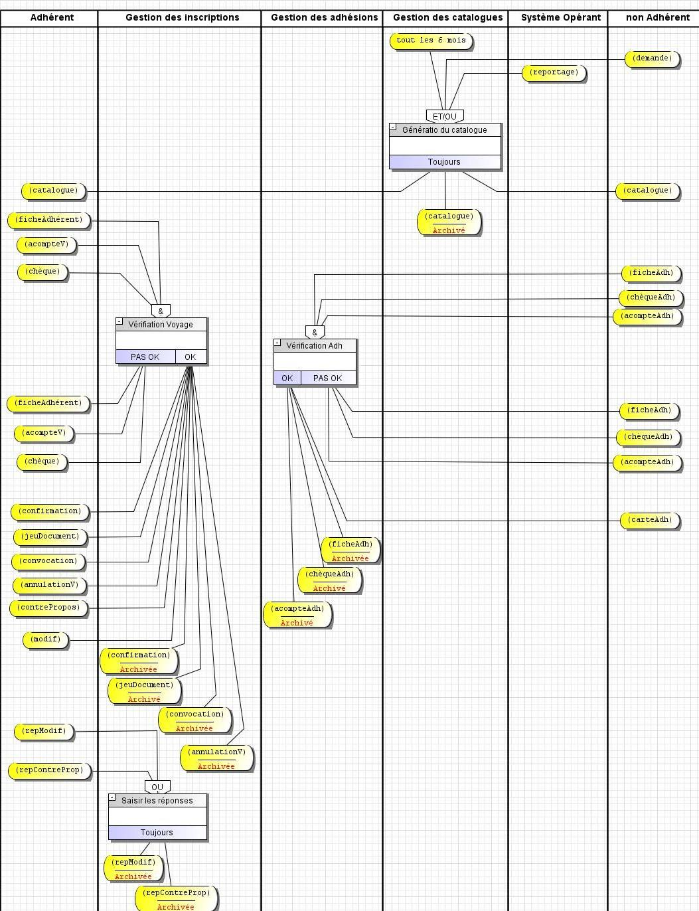

## Les flux :

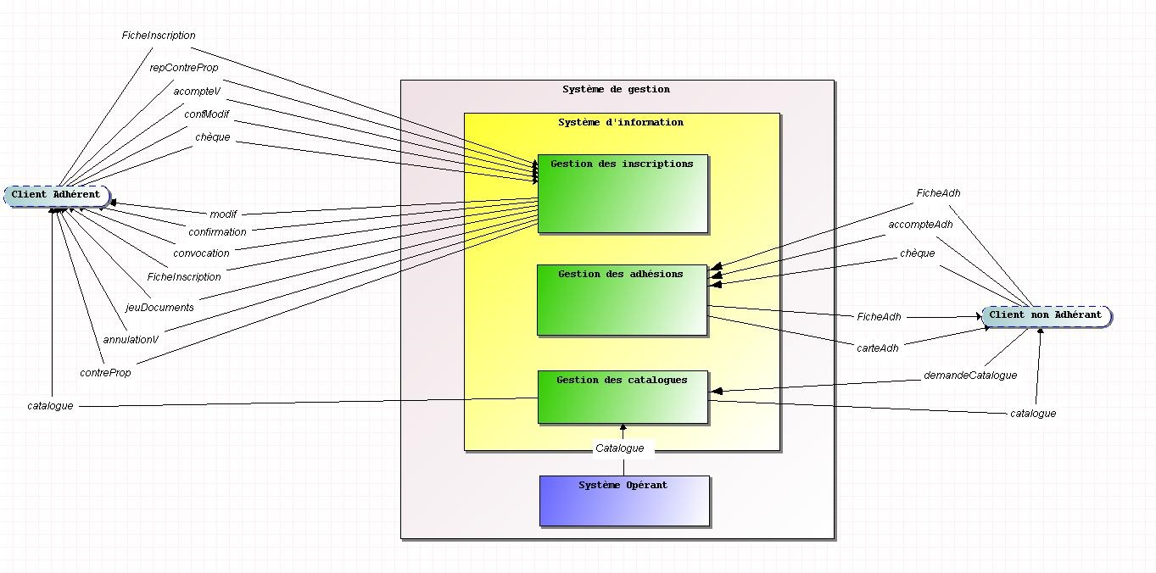

## Les données :

